北京航空航天大学
2005-2006学年第一学期

考试统一用答题册

考试课程 数学分析B

班级 成绩
姓名 学号

一 | 二 | 三 | 四 | 五 | 六 | 加选题 |  | 总分

2006年1月

数学分析(上)期终考试试题

班级 学号 姓名 日期：2006.1.20

一 | 二 | 三 | 四 | 五 | 六 | 加选题 | 总分

- 填空题（每小题4分，共20分）
  - 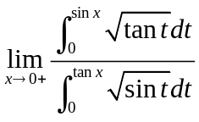= 1
  - 不定积分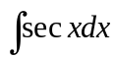 = 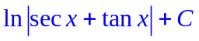
  - 设有一阶连续导数，则 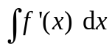=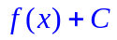，
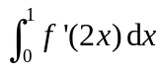 = 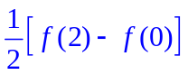。
  - 设函数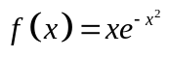，则在处的5阶带Peano余项的泰勒公式为
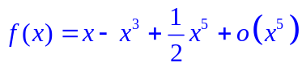
  - 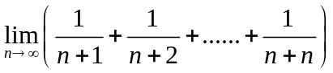= 
- 单项选择（每小题4分，共20分）
- 设连续, 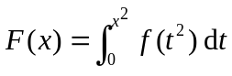, 则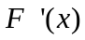等于 【 C 】
A. 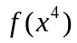 B. 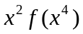
C. 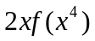 D. 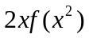
2．下列命题中正确的是 【 B 】
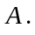 若级数 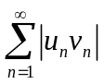收敛，则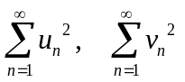一定都收敛。
B．若级数 收敛，则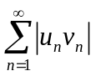 一定收敛 。
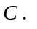若正项级数发散，则必有 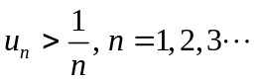 。
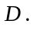 若收敛，且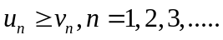，则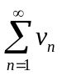也收敛。
3． 设正项数列单调递减 ，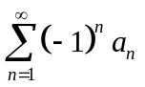发散，则级数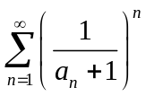 【 C 】
A. 和等于1 B. 发散
C. 收敛 D. 收敛性不能确定
4. 设 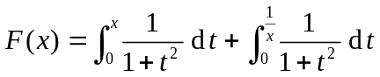，则 【 B 】
A． 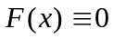 B. 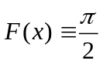
C. 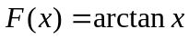 D. 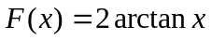
5. 设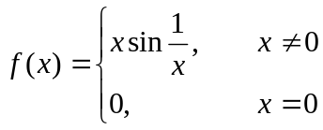, 则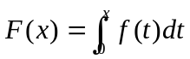在x = 0处 【 D 】
Ａ．不连续 Ｂ. 连续但不可导
Ｃ．连续且可导 D. 导函数连续

- 计算题（每小题6分，共24分）
- 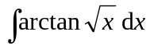
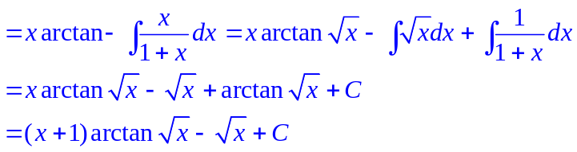
- 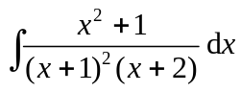
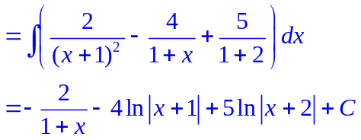

- 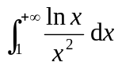
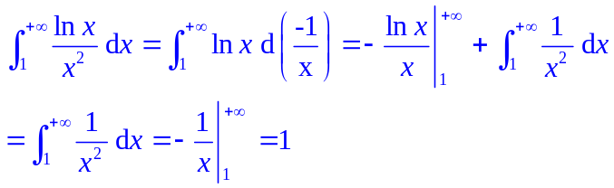
- 设是由曲线 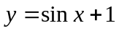 与三条直线 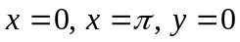 所围成的曲边梯形，求绕轴旋转一周所生成的旋转体的体积。
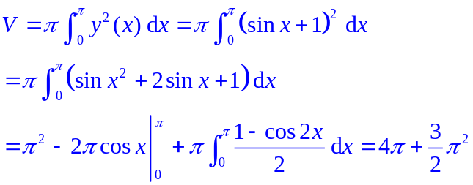
- 级数判敛（每小题8分，共16分）
1．判断级数 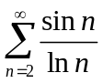 的收敛性。
设 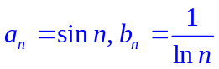
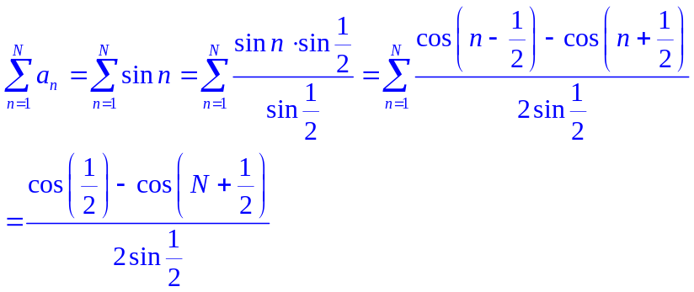
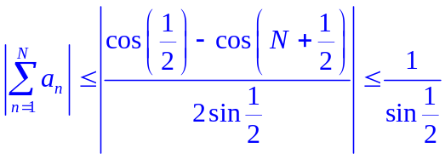，部分和有界，
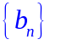单调减趋于零，
由迪里克雷判别法，知该级数收敛。
2．讨论级数 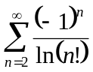 的收敛性与绝对收敛性。
（1）此级数为交错级数，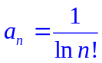单调减趋于零，
由莱布尼茨判别法，知该级数收敛；
（2）考虑 级数 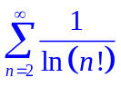
由于 ， 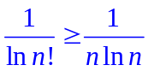
根据比较原理，由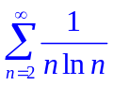发散（柯西积分判别法），可知发散；
综上所述，原级数条件收敛。

- 证明题（本题10分）
设在上有连续的二阶导数，且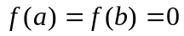。
（1）利用分部积分证明：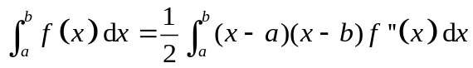
（2）证明：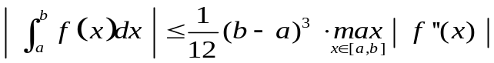
证法：
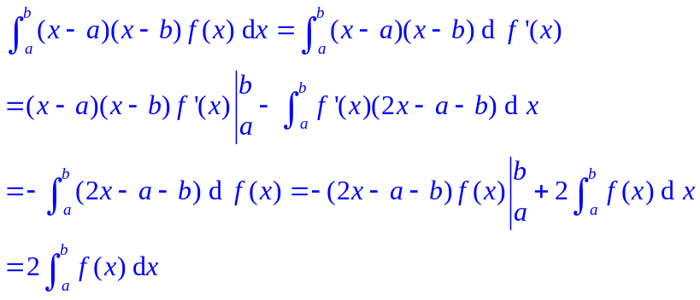
- 证明题（本题10分）
设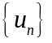单调递增的正数列，证明若有界，则级数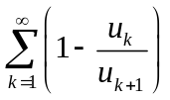收敛。

- 加选题（本题10分）
设函数四阶可导，并且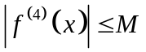，证明：
